** **

**Administración de Redes - Practica 12**

**Docente:** Ana Claudia Zenteno Vázquez

**Nombre del Alumno: Edgar Gael Sanchez Hernandez Fecha:17/04/2024**

Instrucciones: Realice los siguientes apartados.

Nota: Evalúe la pertinencia de ser ‘root’ para realizar las actividades.

1. Cree un directorio llamado respaldos

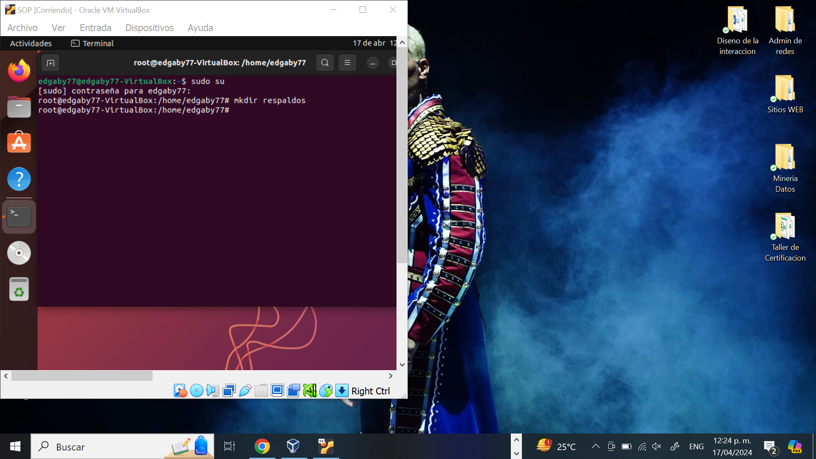

1. Crear un contenedor sin comprimir , guárdelo en el directorio respaldos y luego verificar su contenido
   1. *$ tar -cvf /tmp/ejemplo1.tar /var/log*
   2. *$ tar -tvf /tmp/ejemplo1.tar*
2. Realice el ejercicio anterior con el directorio /etc (use también el directorio respaldos)
3. Crear un contenedor comprimido con gzip y luego verificar su contenido
   1. *$ tar -czvf /respaldos/ejemplo2.*tar.gz */var/log*

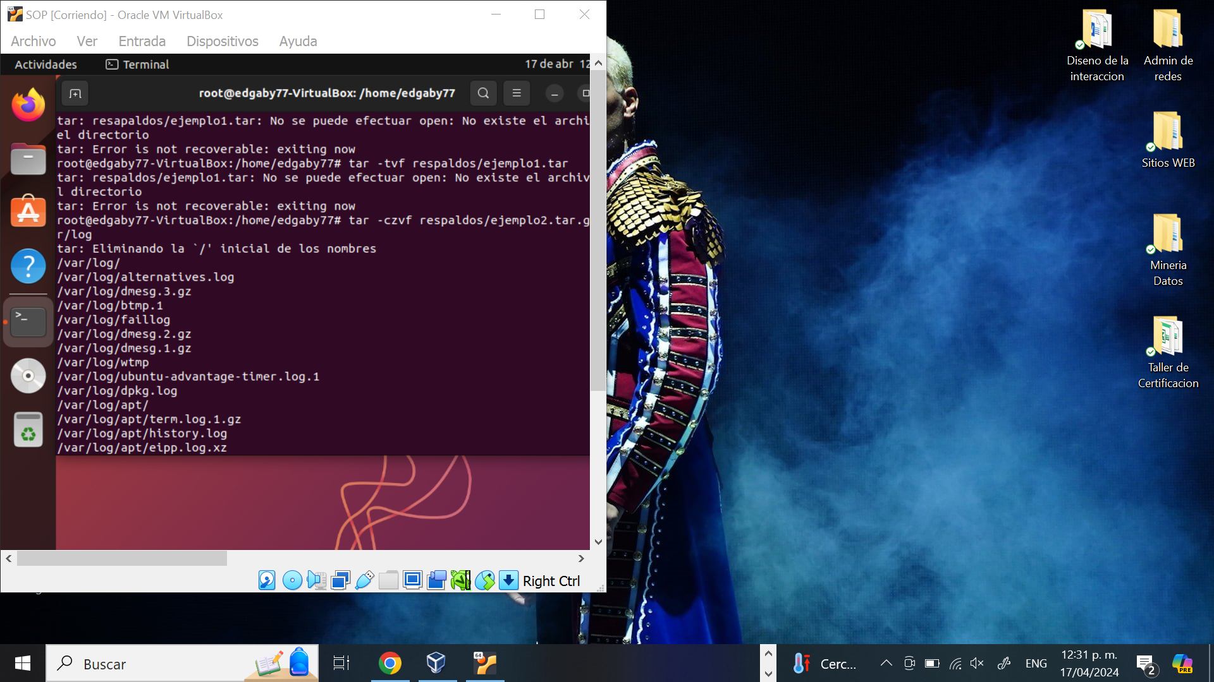

* 1. *$ tar -tzvf /respaldos/ejemplo2.*tar.gz

1. Crear un contenedor comprimido con bzip2 y luego verificar su contenido
   1. *$ tar -cjvf /respaldos/ejemplo3.*tar.bz2 */var/log*

* 1. *$ tar -tjvf /respaldos/ejemplo3.*tar.bz2

1. Extraer los datos almacenados en el contenedor sin comprimir, luego del comprimido con gzip y por último el que fue creado con bzip2.Lo descomprime en el directorio donde estamos ubicados./respaldos/extraer/ejemplo1 , ejemplo2 y ejemplo 3 respectivamente.

Ejemplo: tar –C ./respaldos/extraer/ejemplo1/ –xvf ./respaldos/ejemplo1.tar

* 1. *$ tar -xvf ejemplo1.tar*
  2. *$ tar -xzvf ejemplo2.tar.gz*
  3. *$ tar –xjvf ejemplo3.tar.bz2*

1. Busque archivo /var/log/lastlog del “contenedor” simple ejemplo1.tar (sin compresión). Para saber si el archivo existe en el archivo se puede antes utilizar
   1. *$ tar -tvf ejemplo1.tar | grep* lastlog
2. Crear un tar.bz2 en /respaldos/ pasando como parámetro un archivo con la lista de archivos o directorios.
   1. Creamos archivo llamado listadir con el sig contenido (separado por espacios) /etc /var/log /home
   2. El comando a usar sería

*$ tar -cjvf /respaldos/ejemplolista.tar.bz2 $(cat listadir)*

1. Realice el siguiente script e indique que acción se realiza por cada línea, incluyendo las opciones.

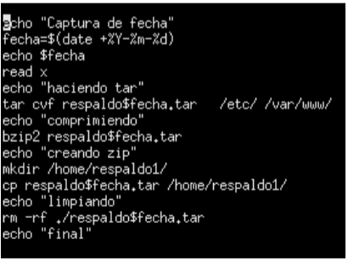

1. R= Captura la fecha actual en formato YYYY-MM-DD.
2. Muestra la fecha capturada.
3. Espera a que el usuario ingrese un carácter.
4. Crea un archivo de respaldo con el nombre respaldo$fecha.tar.
5. Comprime el archivo de respaldo con el algoritmo bzip2.
6. Crea un directorio llamado /home/respaldo1/.
7. Copia el archivo de respaldo comprimido al directorio /home/respaldo1/.
8. Elimina el archivo de respaldo original.
9. Muestra un mensaje indicando que el proceso ha finalizado.

Es todo, linda tarde!